Технологическая карта «Гербарий»
Вы уже многое знаете о растениях, их многообразии, значении в природе и жизни человека. Но все эти знания вы получали, в основном, на уроках, а также из книг, кинофильмов и телепередач. При этом непосредственных наблюдений в природе было мало. Летом вы можете компенсировать этот недостаток в изучении растений. Лето – это период их активной жизнедеятельности. Познакомьтесь поближе с этим удивительным миром! Наблюдайте его жизнь и многообразие форм, изучайте организмы в их естественном окружении! Но обязательно помните: растения – это живые существа, и обращаться с ними надо бережно, заботясь о благополучии каждого растения и природы в целом.
Цель:
- изучение многообразия растительного мира.
Задачи:
- изучить литературу (список прилагается) о строении, многообразии, значении растений в природе и жизни человека;
- осуществить сбор флористического материала для создания гербариев;
- создать коллекцию из грибов-трутовиков, лишайников, шишек и др.;
- представить презентацию по теме «Летнее задание».

Объект исследования: представители Царства Растения.
Предмет исследования: особенности строения и жизнедеятельности растений.
Методы исследования: наблюдение, описание, сравнение, анализ.
Практическая значимость: изучение литературы по теме исследования и изготовление простых гербариев и тематических коллекций в дальнейшем способствует сохранению интереса к природе родного края.
Задание 1. Создание гербария
Соберите листья различных растений. Сбор листьев необходимо проводить в сухую погоду. Аккуратно отделите чистый и неповрежденный лист от стебля (можно использовать недавно опавшие листья) и засушите их, аккуратно расположив между газетными листами под прессом или между страниц старой книги. Необходимо подождать примерно неделю, неоднократно переворачивая лист и меняя бумагу.

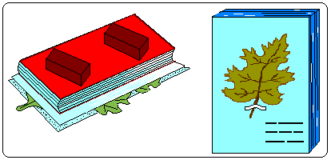

Когда лист станет плоским и сухим, приклейте их к картону (плотному листу бумаги) с помощью клея ПВА или тонких полосок бумаги. Не забудьте сделать этикетку! Подпишите название растения, укажите, какие из этих листьев являются простыми, а какие – сложными, а также определите тип жилкования.
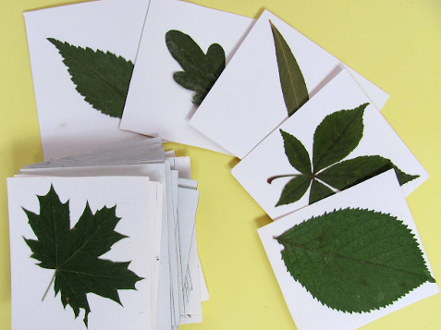
Не забывайте фотографировать этапы своей работы по созданию гербариев! Отчёт о проделанной работе оформляйте в виде презентации!
Задание 2. Создание коллекции
2.1. Коллекция сухих плодов
Соберите коллекцию сухих плодов различных растений (например, дуба, лещины, подсолнечника, клёна, кукурузы, одуванчика, пастушьей сумки, редьки и др.).
Коллекцию можно оформить в небольшой картонной коробке. Обязательно подпишите названия объектов.
Рассмотрите плоды. Определите способы распространения семян у этих растений, какие приспособления имеют плоды этих растений к данному способу распространения.
2.2. Коллекция грибов-трутовиков, лишайников, мхов, шишек
Также можно произвести сбор грибов-трутовиков, лишайников, сросшихся с корой деревьев, лишайников в виде листочков, кустиков, различных видов мхов, шишек хвойных деревьев.
Коллекция оформляется в картонной коробке с указанием названия объектов, места и времени их сбора.
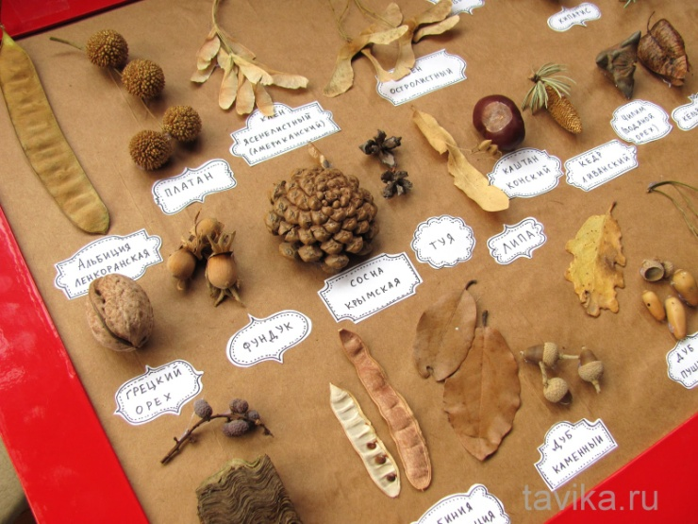
Не забывайте фотографировать этапы своей работы по созданию коллекции! Отчёт о проделанной работе добавляйте в презентацию «Летнее задание»!
Задание 3. Создание фотоколлекции грибов
Встречая грибы различных видов, сфотографируйте их. Фотографии распечатайте и сформируйте альбом. Подпишите названия грибов, запишите, в какой местности они были найдены, являются они съедобными или ядовитыми.
Задание 4. Создание наглядного учебного пособия
Выясните, какие деревья и кустарники растут вблизи вашего дома, чем они различаются между собой, к каким жизненным формам относятся.
Соберите по одному побегу с двумя тремя листьями, кусочек коры, цветок, плод или семена с какого-либо вида дерева и кустарника, расправьте и засушите их между листами газетной бумаги.
На листе картона размером 20 Х 30 см с левой стороны нарисуйте контуры выбранного Вами дерева или кустарника, с правой прикрепить веточку с листьями, а под рисунком – кусочек коры, а также плод и цветок. Подпишите название растения и укажите его значение в природе и жизни человека.

Заключение

Презентацию и фотоотчёты по результатам своих летних исследований и этапов изготовления гербариев и коллекций присылайте по электронному адресу: tisiomka@mail.ru.
Готовые работы приносите до 30 сентября 2017 года учителю биологии Бобровой Юлии Владимировне (здание 1) или учителю начальных классов Кайгородцевой Татьяне Николаевне (здание 2) для проведения выставки и определения лучшей работы.

Желаем Вам успехов!

Литература:
- Гарибова Л.В. "Царство грибов". М.: Дрофа, 2007.
- Гуленкова М. А. Сергеева М. Н. Книги из серии "Атлас родной природы". Эгмон. Россия, 2001.
- Кайгородов Д.Н. "Беседы о русском лесе". СПб, "Формат", 2004; М., "Белый город", 2009.
- Цингер А.В. Занимательная ботаника: Бесхитростные любительские беседы. М.: Мир энциклопедий Аванта+: Астрель, 2008; Римис, 2009; Терра-Книжный клуб, 2009.
- Биоуроки. Биологические наблюдения. http://biouroki.ru/material/nablyudeniya/
- Биоуроки. Определение деревьев. http://biouroki.ru/material/nablyudeniya/opredelenie-derevev.html

